微机快速测硫仪，微机快速一体硫 型号：ZRX-29037

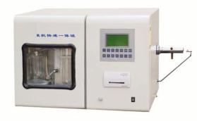

性能特点：

■ 设定炉温以及修正硫含量可通过键盘输入，无需要打开机器。

■ 自动判断滴定终点，缩短了实验时间。

■ 自动调整炉流大小，和传统控制器相比能延长硅碳管3倍使用寿命。

■ 送样机构采用电子开关，可靠性高。不会产生过电解现象。

■ 自动控制电解速度，无需电解开关。

技术参数：

测硫范围：0-100％

升温时间：≤25分钟

分析时间：约3-5分钟

分辨率：0.001％